

Estado do Tocantins

Poder Legislativo

EXCELENTÍSSIMO SENHOR PRESIDENTE DA ASSEMBLEIA LEGISLATIVA DO ESTADO DO TOCANTINS.

*Requer ao Presidente da Assembleia Legislativa do Tocantins o envio de expediente ao Senhor Secretário da Segurança Pública, que estenda o funcionamento da DEAM - Delegacia de Atendimento à Mulher - para 24h por dia.*

O Deputado que o presente subscreve vem nos termos regimentais desta Augusta Casa de Leis, após anuência do Plenário vem requerer a Vossa Excelência o envio de expediente ao Senhor Secretário da Segurança Pública, que estenda o funcionamento da DEAM - Delegacia de Atendimento à Mulher - para 24h por dia.

**JUSTIFICATIVA**

Atualmente o atendimento é feito apenas em horário comercial, deixando as mulheres vítimas de violência, sem um atendimento especializado.

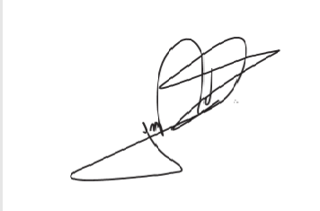

JORGE FREDERICO

Deputado Estadual